1. 在百度里面输入“全国企业信用信息公示系统”

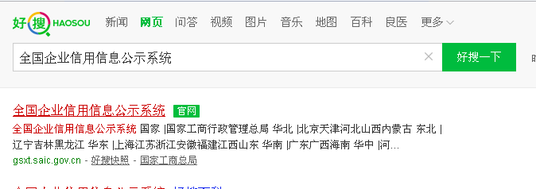

1. 输入：统一社会信用代码。（如图）

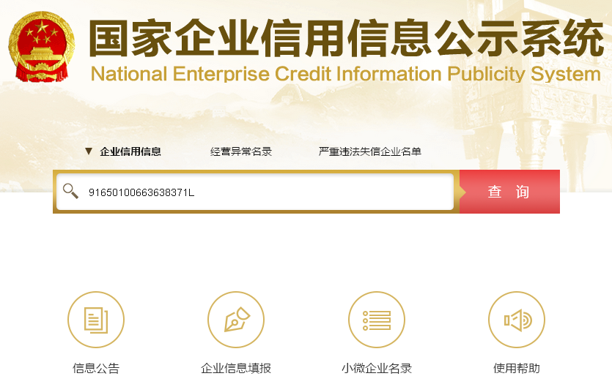

3.点击红色的社会统一代码。（如图）

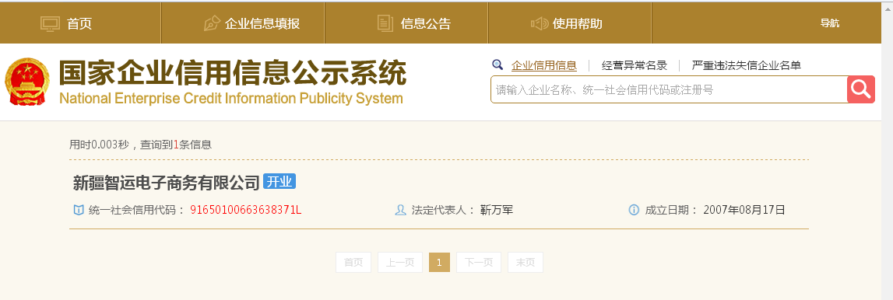

4.点击信息打印（如图）

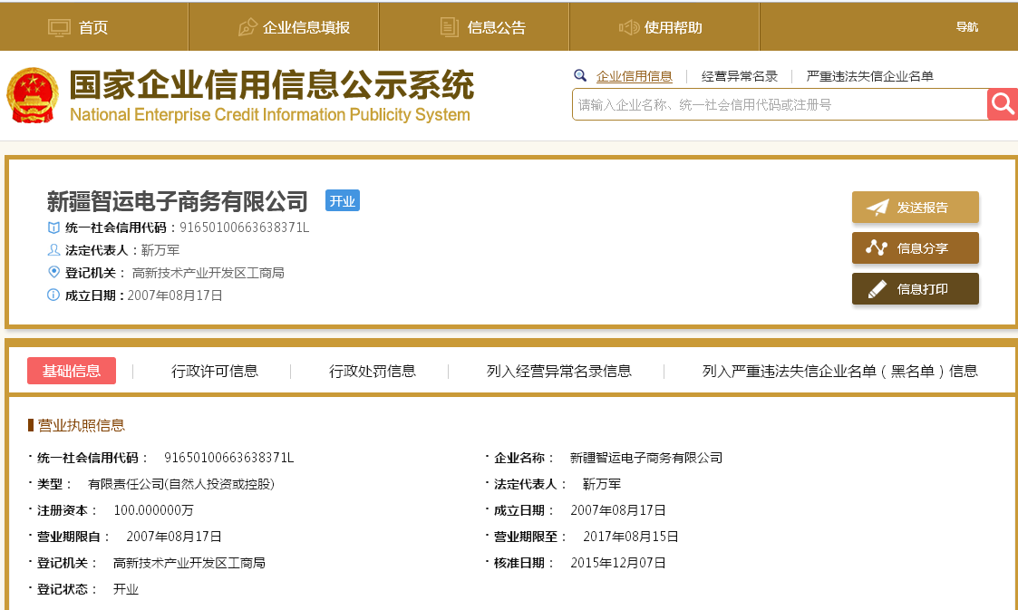

5.**点击打印,盖公章。**



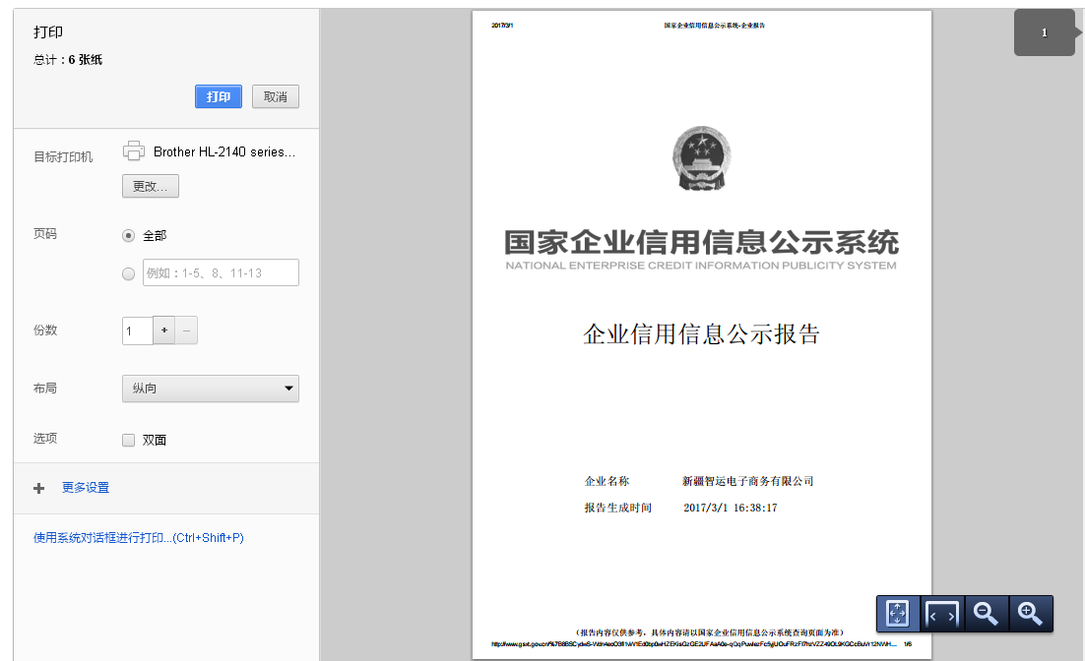

**注意：年报的核准日期必须要和营业执照右下角的日期一致.（每年6月30日前完成）**